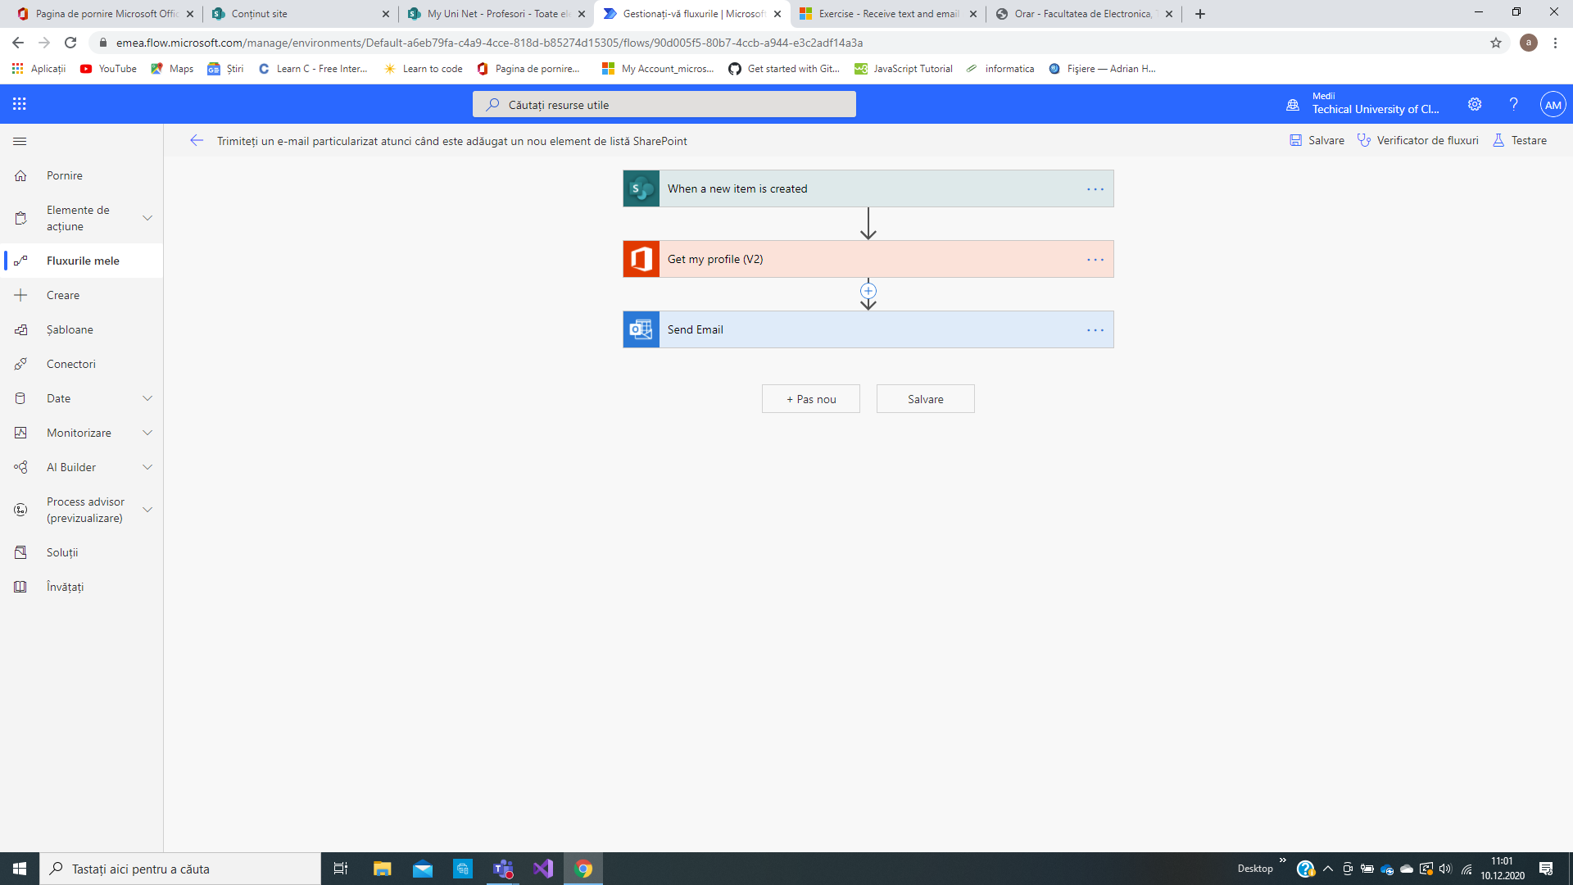

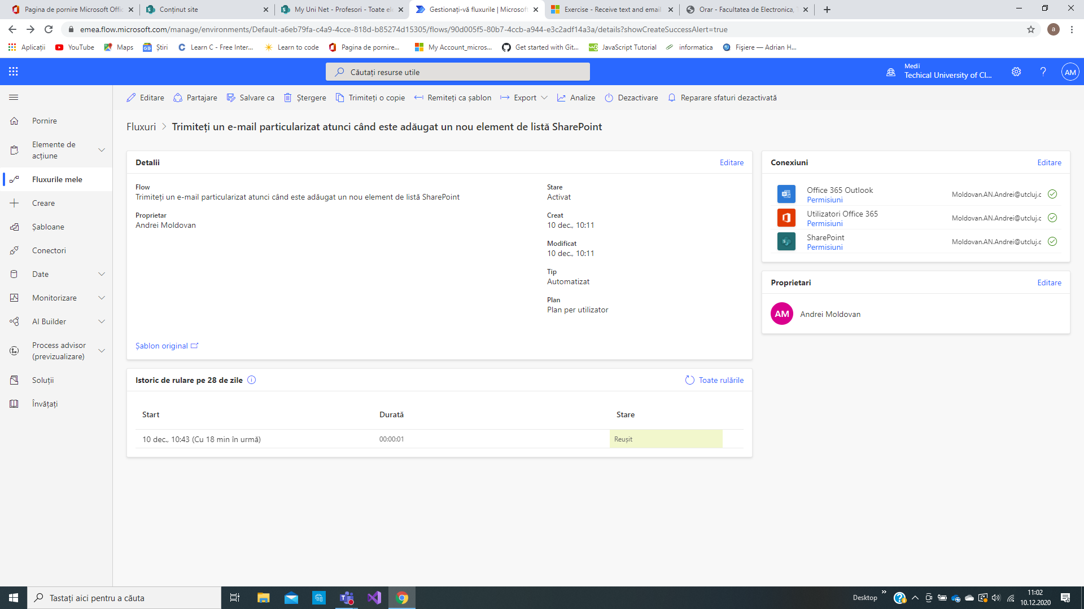

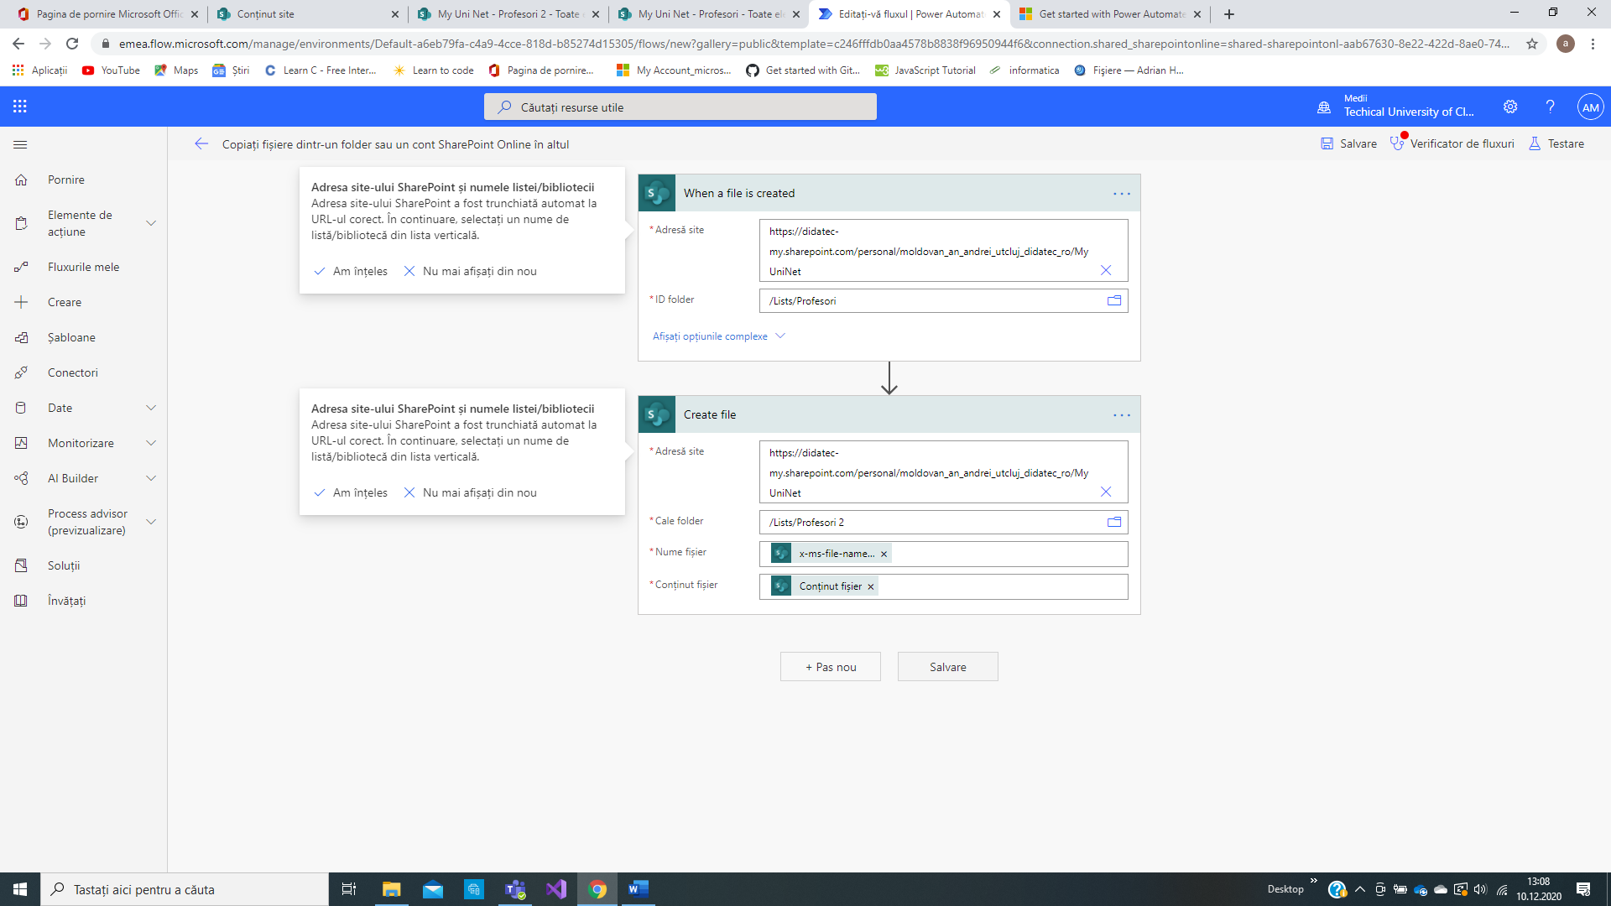

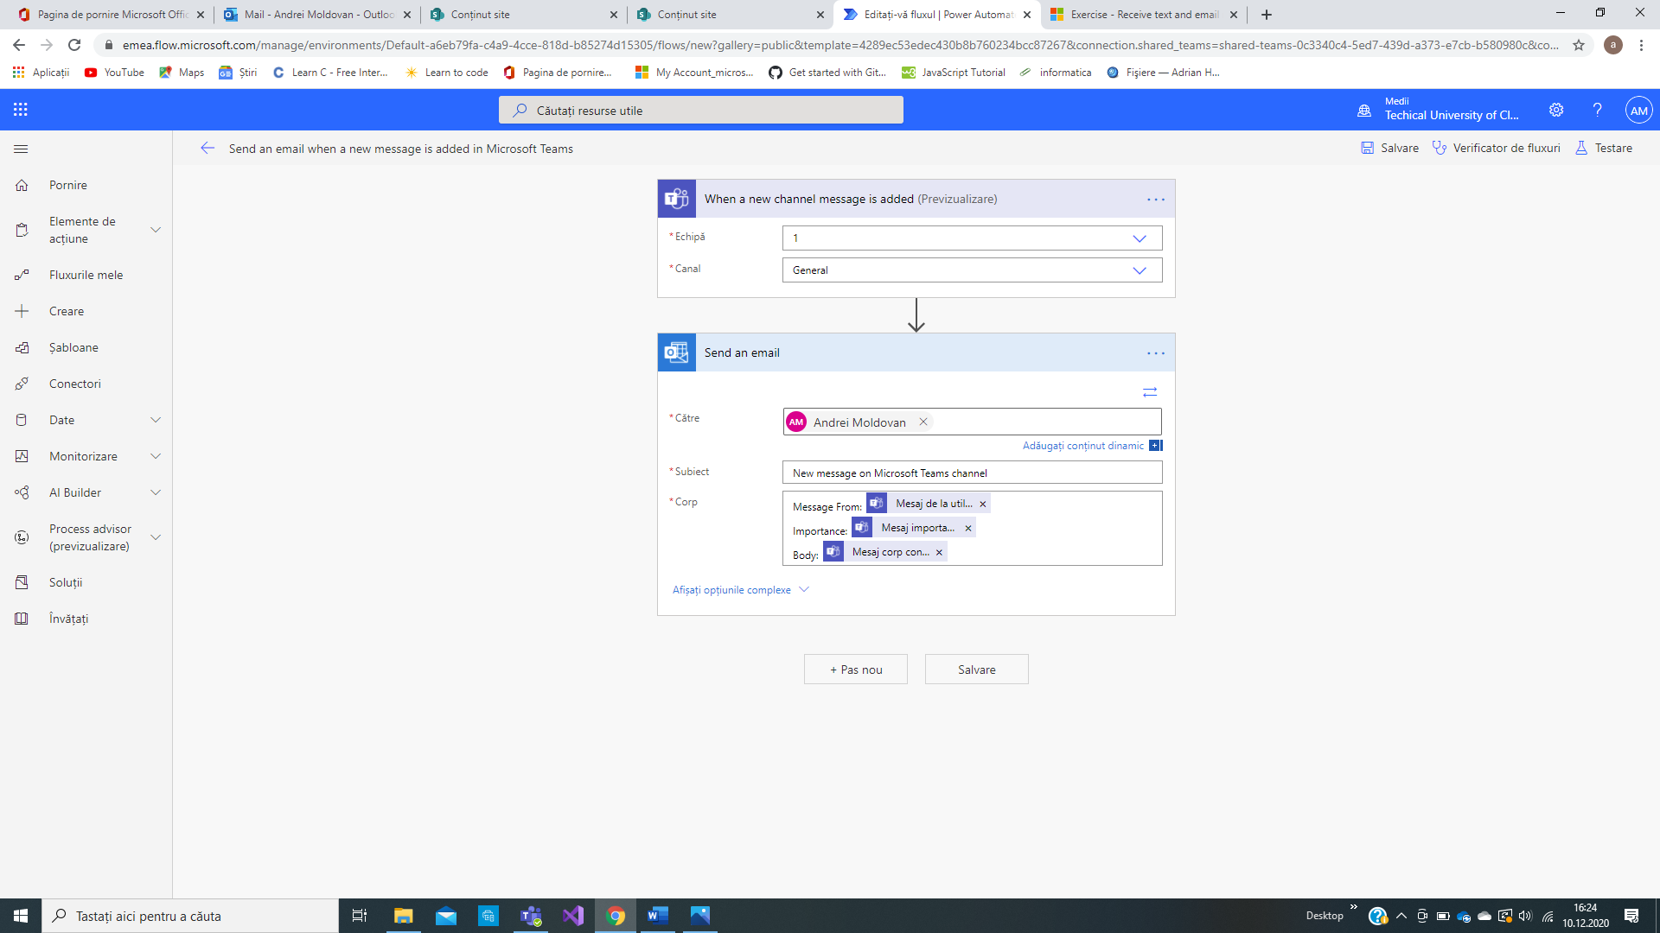

Ex 5

Profesorul anunță pe teams---> Elevul primește notificareprin e_mail (outlook)

Elevul primește prin e-mail proiecte/teme---->informația este automat salvată in One Drive

De fiecare dată cînd se oprește un curs/seminar elevii primesc o notificare și informația este salvată in One Drive